P10 feladatlap

Olvassátok le a QR kódot és oldjátok meg a feladatot!
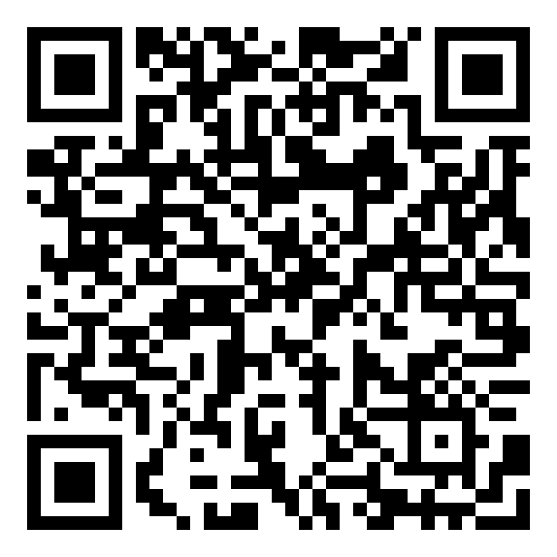
Egyszerű változat
Írjátok a szavakat a megfelelő helyre! Vannak olyan szavak, amelyek több helyre is illenek.
gyönyörű, ajándék, segíteni, kalapács, szólt, varrókészlet, famanók, alighogy, mondta, pici, szeretem, izgatott, menjünk, jönnek, kiáltotta

Hosszú magánhangzó van benne: ………………………………………………………………………………………………………………………………………………………….
…………………………………………………………………………………………………………………………………………………………
Kétjegyű mássalhangzó van benne: ………………………………………………………………………………………………………………………………………………………….
Összetett szó: …………………………………………………………………………………………………………………………………………………………
Van ellentéte: …………………………………………………………………………………………………………………………………………………………
…………………………………………………………………………………………………………………………………………………………
Rokonértelmű szavak:
……………………………………………………………………………………………………………………………………………………………………………………………………………………………………………………………………………………………………………………

